**Teoria współbieżności**

**Temat:** Rozwiązanie problemu pięciu filozofów w różnych paradygmatach programowania współbieżnego

**Autor rozwiązania:** Tomasz Zawadzki

Repozytorium z kodem źródłowym jest dostępne pod adresem <https://github.com/tomekzaw/agh_sem5_tw_lab7>.

Rozwiązanie zostało zrealizowane w trzech językach (Java, C, Node.js) oraz w trzech wariantach (z jednoczesnym podno-szeniem widelców, asymetryczne oraz z kelnerem/lokajem). Każdy test został uruchomiony dla 5 filozofów i 1000 posiłków (indywidualna pula dla każdego filozofa). Czas jedzenia oraz spania losowano z przedziału [0; 10 ms] z rozkładem jednostajnym. Czasy oczekiwania zostały przedstawione na wykresach pudełkowych (boxplot) oraz skrzypcowych (violinplot) przy użyciu biblioteki matplotlib.pyplot. Wartości odstające spoza przedziału [*Q*1−1.5∙*IQR*,*Q*3+1.5∙*IQR*] zostały zaznaczone symbolem **o**.

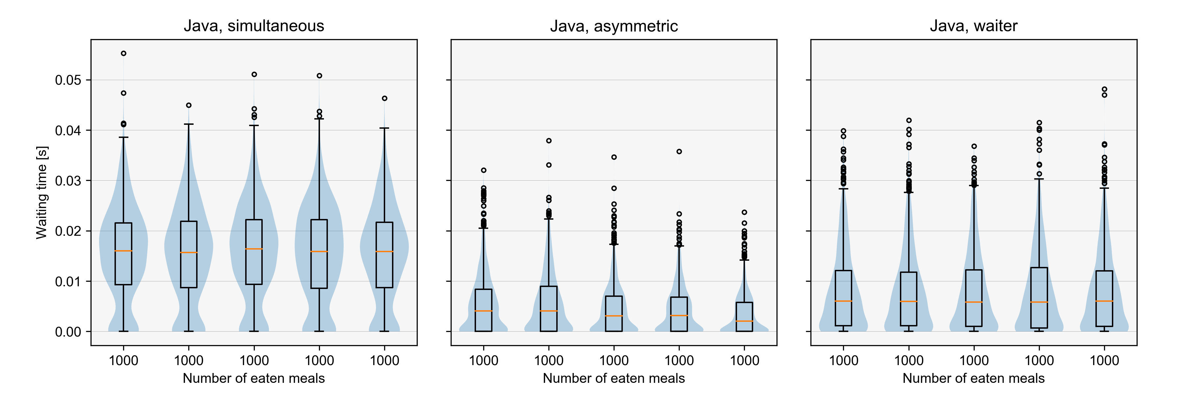

Spośród wariantów zaimplementowanych w języku C najbardziej efektywnym okazał się wariant asynchroniczny. Średni czas oczekiwania pierwszego filozofa jest najmniejszy, ponieważ nie konkuruje on z żadnym innym filozofem o pierwszy widelec.

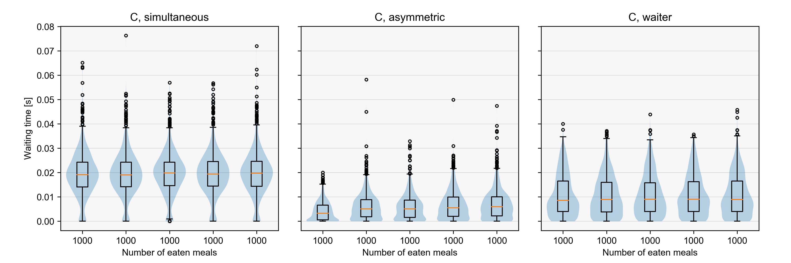

W rozwiązaniu asynchronicznym (Node.js), z uwagi na zastosowanie algorytmu BEB (Binary Exponential Backoff), wykresy  
zostały wykreślone w skali logarytmicznej. Najlepszym rozwiązaniem okazał się ponownie wariant asymetryczny.

